
ATODIAD GA36c

MANYLEB ASESU LEFEL 6

Enw’r myfyriwr: | Nia Bevan | Rhif Adnabod y myfyriwr: | 1600264
Rhaglen: | BA Addysg Gynradd SAC
Modwl: | Egwyddorion Arfer a Chynnydd
Cod y modwl: | ECAD6001C | Cyfraniad at Asesiad Cyffredinol y Modwl (%): | 50%
Darlithydd: | C W Jennings | Gwiriwr Mewnol:
Teitl yr Aseiniad: | Cyflwyniad fideo unigol a  ffeil gefnogi | Nifer o eiriau (neu’r cyfwerth): | Cyfatebol â 3,000
Dyddiad cyflwyno: | 13eg o Dachwedd 2018 | Dyddiad dychwelyd marciau dros dro ac adborth ysgrifenedig: | 11fed o Ragfyr 2018
Dull cyflwyno: | Lle bo’n ymarferol ac yn bosibl, rhaid cyflwyno pob asesiad ysgrifenedig drwy Turnitin, oni nodir yn wahanol gan y Darlithydd. (PEIDIWCH â rhoi’r fanyleb asesu hon i mewn i Turnitin neu bydd yn cyfateb i lawer o bethau tebyg yng nghyflwyniadau myfyrwyr eraill.)  Dull cyflwyno arall (os ydy’n berthnasol): Cofbin / Ffeil / Turnitin  Bydd cyflwyno’r asesiad yn hwyr yn arwain at ddyfarnu marc cosb. Cosbau am gyflwyno’n hwyr: Hyd at wythnos yn hwyr, uchafswm marc o 40%. Dros wythnos yn hwyr, 0%. Y Panel Amgylchiadau Esgusodol yn unig all gymeradwyo newid dyddiadau cyflwyno.
Gonestrwydd academaidd / cyfeirnodi: | Mae gonestrwydd academaidd yn ofynnol. Ym mhrif ran eich cyflwyniad rhaid i chi gydnabod awduron y mae’ch gwaith wedi’i seilio ar eu hymchwil a’u syniadau. Dylech atodi rhestr gyfeiriadau i’ch cyflwyniad sy’n nodi’r llyfrau, erthyglau ac ati rydych wedi’u defnyddio, wedi cyfeirio atynt neu wedi’u dyfynnu er mwyn cwblhau’r asesiad hwn.

FFURFLEN ADBORTH MYFYRWYR
Meini Prawf Asesu Generig | Marciau sydd ar gael | Marciau a ddyfarnwyd
1. Sgiliau Ymgysylltu â Llenyddiaeth  . | 20
2. Sgiliau Gwybodaeth a Dealltwriaeth | 20
3. Sgiliau Gwybyddol a Deallusol | 20
4. Sgiliau Cymhwyso Ymarferol | 20
5. Sgiliau Trosglwyddadwy ar gyfer Bywyd ac Arfer Proffesiynol | 20

Marc Asesiad (Mae marciau asesiadau’n amodol ar gadarnhad y Bwrdd Arholi. Diben y sylwadau a’r marciau hyn yw rhoi adborth ar waith modwl a rhoi arweiniad yn unig, nes y cânt eu cadarnhau.) | Cosbau Cyflwyno’n Hwyr (ticiwch os yw’n berthnasol) |  | %
 | Hyd at wythnos yn hwyr (uchafswm o 40%) |  | %
 | Dros wythnos yn hwyr (0%) |  | %

Bronfenbrenner
Creuwyd y theory systemau ecolegol gan Bronfenbrenner (1979) a chyfeiriwyd tuag at sut mae gwahanol pethau yn amgylchedd y plentyn yn medru cael effaith arnyn nhw yn tyfiol ac yn ddatblygiadol (Oswalt, anhysbys). Gwahanwyd y system i bedwar gwahanol haen; y system ficro, y system meso, y system exo a’r system facro.
System Ficro - Dyma’r system agosaf tuag at y plentyn ble nodir bydd y plentyn yn cwmpasu’r perthnasoedd a’r rhyngweithiau sydd yn eu hardal gyfagos (Berk, 2000 dyfynnwyd yn Paquette a Ryan, 2000). Mae perthnasoedd megis teulu, ffrindiau, Ysgol, cymuned a.y.b. yn medru cael effaith mewn dau gyfeiriad gwahanol; I ffwrdd o’r plentyn a tuag at y plentyn. Hynny yw, mae’r rhieni yn medru cael effaith ar ymddygiad a chredoau’r plentyn ond, yn yr un modd, mae’r plentyn yn medru cael effaith ar ymddygiad a chredoau’r rhieni. Dyma beth fyddai Bronfenbrenner (1979) yn alw’n dylanwadau dwy-gyfeiriol (bi-directional influences) a sonnir bod y dylanwadau yma yn gryf iawn yn yr haen yma ac mae’n bosib iddynt gael y mwyaf o effaith ar y plentyn.
System Meso - Dyma’r haen lle bydd cysylltiadau yn cael eu gwneud rhwng strwythurau o system ficro’r plentyn. Er enghraifft, cysylltiad rhwng y rhiant ac athro’r plentyn.
System Exo - Cyfeirir yr haen yma tuag at ddiffinio’r systemau mwyaf cymdeithasol lle nad yw’r plentyn yn gweithredu’n uniongyrchol a nhw ond, gellir effeithio ar eu datblygiad wrth ryngweithio a rhai o strwythurau’r system ficro.
System Facro - Dyma’r haen fwyaf allanol yn amgylchedd y plentyn. Er, nad yw’r haen yn fframwaith sbesiffig, mae’n cynnwys gwerthoedd diwylliannol, arferion a chyfreithiau (Berk 2000, dyfynnwyd yn Paquette a Ryan, 2000, t. 2).
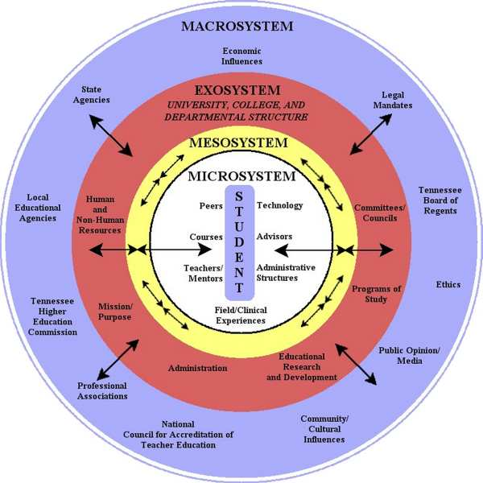
(Paquette a Ryan, 2000, t. 2)

(ERSTWHILSEY, 2014)
Gwydnwch y plentyn
Cynhelir nifer o ddadlau ynglŷn â beth yn union a olygir wrth wydnwch, ymddygiad gwydn a sut mae modd mesur addasiad llwyddiannus i sefyllfaoedd cymhleth. Nid yw gwydnwch yn briodoldeb sydd gan neu heb gan unigolyn ond, yn hytrach, awgrymir bod unigolyn a gwydnwch yn dangos canlyniadau positif mewn nifer o agweddau bywyd (Cicchetti a Rogosch, 1997 dyfynnwyd yn Zolkoski a Bullock, 2012, t. 2296). Ychwanegir bod gwydnwch yn cyfeirio tuag at ganlyniadau positif er, mae’n bosib byddai amgylchiadau heriol a fygythiol yn gallu rhwystro hyn (Masten et al., 1991 dyfynnwyd yn Zolkoski a Bullock, 2012, t. 2296). Mae’n ofynnol bod presenoldeb gwydnwch yn cynnwys ffactorau risg ac amddiffynnol sy’n hyrwyddo canlyniadau positif neu leihau canlyniadau negyddol (Fergus a Zimmerman, 2005 dyfynnwyd yn Zolkoski a Bullock, 2012, t. 2296).
Gellir cysylltu hyn a damcaniaeth Alvord a Grados (2005, t. 244) sy’n nodi dylai gwydnwch cael ei weld fel rhywbeth sy’n cael ei gaffael, wedi’i fewnoli’n raddol a set gyffredinol o nodweddion sy’n galluogi person i addasu i amgylchiadau anodd bywyd. Dywedir bod rhieni yn chwarae rhan allweddol i helpu eu plant i adeiladu gwydnwch. Hynny yw, wrth i rieni ymdopi a sefyllfaoedd pob dydd, mae’r disgybl yn medru dysgu llawer wrthynt ac felly, yn dangos iddynt sut i ymdopi hefyd. Nodir bod disgyblion sy’n ymateb i wydnwch yn:
- Byw’n iach ac yn hirach
- Llai tebygol o ddioddef ag iselder
- Yn fwy llwyddiannus yn ei waith ysgol
- Hapusach mewn perthnasau
Mae cyswllt rhwng beth sydd yn cefnogi datblygiad iach plentyn a beth sydd hefyd yn medru adeiladu gwydnwch:
- Perthynas cadarn ag oedolyn
- Cyfleoedd i ddysgu sgiliau
- Modelau rôl
Pwysleisir bod cefnogaeth allanol megis, teuluoedd, cymunedau a pherthnasau gofalgar ynghyd a chefnogaeth fewnol megis sgiliau meddwl, hyder a hunanreolaeth yn gweithio ochr wrth ochr i ddatblygu gwydnwch (Pearson a Kordish, 2017, tt. 2-3).

Cymhelliant
Nodir bod cymhelliant yn ganolog i ddysgu disgyblion a gellir effeithio ar nifer o agweddau megis, ymagwedd y disgybl tuag at ysgol, sut maent yn gysylltu ag athrawon, faint o ymdrech maent yn rhoi tuag at eu gwaith a.y.b. Pwysleisir y ffaith os nad yw disgyblion a chymhelliant, mae’n anodd a bron yn amhosib iddynt i wella eu cyrhaeddiad academaidd, does dim ots pa mor dda yw’r athro, y cwricwlwm neu’r ysgol. Ym mhellach oll, mae disgyblion heb gymhelliant yn medru ymddieithrio o’i astudiaethau ac yn arwain at effaith ar yr amgylchedd, yr ystafell ddosbarth a’r ysgol. Ar y llaw arall, mae disgyblion sy’n llwyddo i ddefnyddio cymhelliant yn effeithiol yn medru gwella’i berfformiad academaidd, dyfnder dealltwriaeth, boddhad a’r ysgol, hunanhyder , addasiad cymdeithasol a chyfraddau cwblhau ysgolion (CEP, 2012, tt. 1-2).
Dadleuir bod yna ddwy ffordd o ddatblygu cymhelliant; yn gynhenid neu’n ymylol. Mae cymhelliant cynhenid yn cyfeirio at barodrwydd disgyblion i ddysgu. Pwysleisir bod y math o gymhelliant yma yn ymgysylltu disgyblion yn weithgareddau er mwyn eu hunain ‘just for thr pleasure derived in performing them or for the satisfaction of curiosity’ (Covington a Müeller, 2001 dyfynnwyd yn Theodotou, 2014, t. 18). Cyfeirir hefyd tuag at gymhelliant ymylol sef dymuniad disgybl i gymryd rhan mewn gweithgaredd i ennill rhywbeth newydd o’r dasg (Vansteenkiste et al., 2006 dyfynnwyd yn Theodotou 2014, t. 18). Mae’r cysyniad o bleser oherwydd das gar goll fan hyn a dadlau nifer bod hyn yn lleihau cymhelliant cynhenid oherwydd mae agwedd y disgybl yn cael eu rheoli gan yr ysgogiad (Deci et al., 1999, 2001 dyfynnwyd yn Theodotou 2014, t. 18).
Mae ysgolion yn chwarae rôl allweddol i hybu cymhelliant ddisgyblion trwy barhau a beth mae’r rheini yn eu gwneud neu’n camu i mewn ble efallai mai rhieni yn amharod i gymryd rhan. Awgrymir bod yna nifer o wahanol bethau gall ysgolion gwneud i sicrhau bod disgyblion yn datblygu ac yn defnyddio’i chymhelliant yn yr ysgol megis ‘dysgu yn seiliedig ar ymholi’. Hefyd, mae’r bosib gall ysgolion cyflwyno ymyrraeth i dargedu’r rhai sydd yn ddiffyg hyder a chymhelliant. Yn ogystal, mae’n bosib edrych ar yr athrawon eu hun gan gydnabod eu bod yn dylanwadu ar gymhelliant y disgyblion trwy eu harddulliau dysgu,

rheolaeth dosbarth, rhyngweithiau a disgyblion a disgwyliadau a chredoau. Pwysleisir bod yr athrawon
“who are most effective at diagnosing and improving student motivation tend to nfocus on interpersonal dealings with students, link education with things students nvalue, and encourage autonomy more than control in their classrooms” (CEP, 2012, t. 6).

Lles
Fulton a VanHuss, 2017
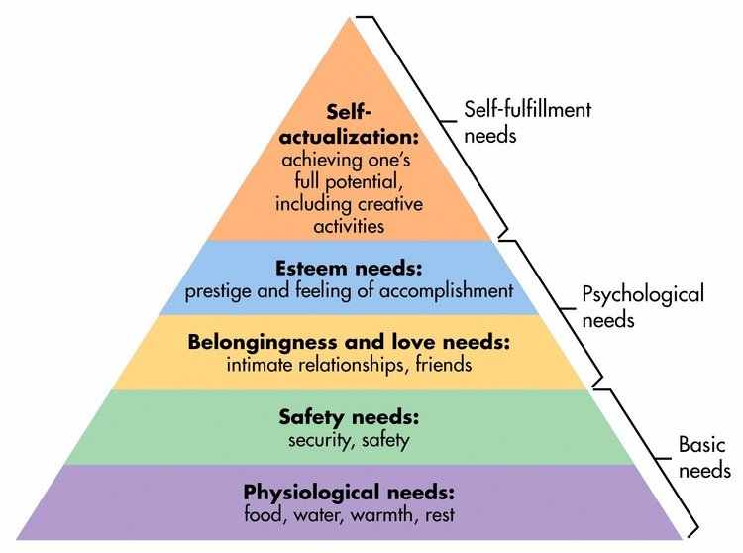
Cyflwynir cysyniad o nad yw ysgolion yn addysgu disgyblion sgiliau ac ymddygiad addas. Ychwanegir wrth nodi nid yw amgylcheddau lle mae disgyblion yn cael modelu, dysgu ac ymarfer ymddygiad amhriodol neu ddiystyr yn llwyddiannus wrth baratoi disgyblion ar gyfer bywyd yn y gymuned. Er mwyn sicrhau dysgu ac addysgu effeithiol mae angen i’r athro sicrhau eu bod yn sbarduno diddordeb y disgyblion wrth hybu cymhelliant y disgyblion.
Ategir bod disgyblion sydd efallai ‘ar ei hol’ yn ysu i fod yn gyfartal a phawb arall a noda Maslow (1970) bod ‘perthyn’ yn allweddol ac yn rhaganghenraid i unrhyw unigolyn er mwyn iddynt gaffael hunanwerth. Gwelir yn y diagram bod gan Maslow haenau gwahanol ar gyfer anghenion pobl. Mae’r anghenion wedi’i wahanu mewn i bump angen ac yna wedi’i wahanu yn tri grŵp o ddau. Pwysleisir nad oes modd caffael a’r haenau uwch os nad ydy’r unigolyn wedi caffael a’r haenau sylfaenol e.e. nid oes modd cyrraedd hunan wireddiad ar frig y triongl heb fod yr anghenion bri gan y person (Kunc, 1992).
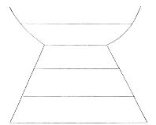
Dadleuir bod hierarchaeth Maslow bron yn 50 mlwydd oed ac ers hynny, mae addysg wedi newid yn fawr iawn. Cyflwynir ni ddylai’r hierarchaeth bod yn driongl caeedig oherwydd nid yw’r model yn gynrychioliad dilys. Yn hytrach, trafodir yr angen am fodel agored er mwyn iddo adlewyrchu’r ffaith bod hunan wireddiad yn ddiddiwedd. Hynny yw, nad oes diwedd i botensial unigolyn, nid yw’r broses datblygu yn gorffen (Kiel, 1999).

Lles
Cyflwynir theory Laevers (1994) sut gallwn ni helpu disgyblion i ddatblygu fel dysgwyr mwy effeithiol yn ogystal â datblygu beth maent yn gwybod ac yn gallu gwneud ynglŷn â chynnwys pwnc, tasg a gweithgaredd penodol. Creuir graddfa ble dangosir ymarferwyr sut i ddefnyddio’r wybodaeth i gefnogi dysgu disgyblion gan ddefnyddio ‘The Process Oriented Monitoring System (POMS)’. Gyda dylanwad cryf o waith Rogers (1957) a Csikszentmihalyi (1996), pwysleisir Laevers bod ansawdd addysgu yn gyfryngol i gyd-destun ac effaith addysg. O fewn hyn, nodir dau agwedd fel graddfa sef, lles ac ymglymiad. I gyd fynd a’r agweddau yma, cyflwynir 5 lefel i bob agwedd er mwyn mesur eu lles ac ymglymiad (Nursery world, 2014, t. 1).
Cyflwynir y ddogfen Monitro Plant a Phobl Ifanc yng Nghymru yn gyntaf yn 2008 gyda’r ail gyhoeddiad yn 2011. Eisoes, cyhoeddir fersiwn Newydd o’r ddogfen yn 2015. Pwrpas y ddogfen yw cael darlun realistig o les plant a phobl ifanc rhwng 0 a 25. Mae hyn yn ffynhonnell allweddol i unrhyw un sy’n gweithio a phlant neu ar bolisïau a datblygiad rhaglenni.
Cyflwynir y ddogfen fel un o ymyraethau Llywodraeth Cymru er mwyn cyflawni eu hymrwymiad i Gonfensiwn y Cenhedloedd Unedig ar Hawliau Plant. O ganlyniad, mae’r ddogfen wedi’i lunio ar themâu gwelir yn 7 amcan craidd ar gyfer plant a phobl ifanc sydd wedi’i danategu gan hawliau’r plant (Llywodraeth Cymru, 2015).
Gyda goblygiadau Donaldson (2015) ar y gorwel, mae’n holl bwysig bod athrawon yn integreiddio ac yn hybu lles yn drawsgwricwlaidd yn ei hysgolion. Mae’r cwricwlwm Newydd, ‘Dyfodol Llwyddiannus’ wedi’i selio ar 4 maes dysgu yn hytrach na phynciau gydag un ohonynt yn canolbwyntio ar iechyd a lles yn benodol.

Llais y disgybl
Ar hyn o bryd, mae llais y plentyn yn rhywbeth pwysig iawn o fewn ysgolion. Pwysleisir o dan argymhellion Llywodraeth Cymru yn erthygl 12 ‘Hawliau Plant a Phobl Ifanc’ bod disgyblion yn teimlo fe ddylai oedolion gwrando arnynt ac fe ddylai fod ganddynt lais parhaol ar bynciau ble mae ganddynt farn neu ddiddordeb ynddynt (Llywodraeth Cymru, 2016, tt. 25-26). Gellir meistroli llais y plentyn o fewn ysgolion mewn nifer o ffyrdd gwahanol megis, defnyddio’r strategaeth ‘dysgu yn seiliedig ar ymholi’ neu ddefnyddio llais y plentyn i gynllunio gweithgareddau o dan thema benodol a.y.b. Mae gan blant a phobl ifanc hawl gyfreithiol i ddefnyddio’i lais.
Nodir wrth feistroli’r strategaeth o ddefnyddio llais y disgybl, mae modd gwella’r ysgol. Hynny yw, gan gymryd barn a syniadau’r disgyblion mae modd blaenoriaethau bydd sydd angen gwneud yn yr ysgol i wella ansawdd eu haddysg, profiadau dysgu a gwneud penderfyniadau mwy gwybodus am les (Estyn, 2016, t. 1). Dywed gan un o brif arolygydd Estyn,
“Mae gan lais cadarn disgyblion fuddion clir i ysgolion a dysgwyr. Rwy’n annog pob ysgol i ddarllen yr arfer orau sydd i’w gweld yn yr adroddiad hwn i’w helpu i wella’r effaith a ddaw yn sgil sicrhau bod lleisiau disgyblion yn cael eu clywed” (Estyn, 2016).
Datgelir er mwyn i lais y disgybl fod yn effeithiol ac yn ystyrlon, mae angen i gyfranogiad disgyblion ddigwydd ar lefelau gwahanol ac mewn amrywiaeth o ffyrdd. Er enghraifft (Estyn, 2016, t. 19) :
- Grwpiau cynrychioliadol a chyfranogol e.e. cyngor ysgol, clwb eco, ysgolion iach
- Cynnwys y disgyblion trwy wneud penderfyniadau, cynllunio, gweithredu polisïau a gweithdrefnau, cyswllt a’r corff llywodraethol a phenodi staff
- Gwrando ar awgrymiadau'r disgyblion wrth wneud penderfyniadau ynglŷn ag arian a sut y caiff ei wario
- Gwneud penderfyniadau ynglŷn ag anghenion dysgu ychwanegol
- Y broses dysgu ac addysgu
- Asesiadau a hunan arfarnu
- Holiaduron, grwpiau ffocws, blychau awgrymiadau ac amser cylch

Cefndir yr ysgol
Mae Ysgol yr Enfys wedi ei leoli yn De Sir Benfro. Mae’r Ysgol yn cynnwys 374 o ddisgyblion rhwng yr oedrannau 3 a 11 gyda 37 ohonyn nhw yn rhan amser a 24 llawn amser yn y dosbarth Meithrin. Mae’r ysgol wedi’i rhannu yn 12 dosbarth, gyda 7 ohonynt yn ddosbarthiadau oedran cymysg ac yn darparu addysg cyfrwng Cymraeg a Saesneg trwy wahanu’r ieithoedd mewn i ddwy ffrwd.. Mae un o’r dosbarthiadau yn cynnwys disgyblion a diffyg sgiliau emosiynol, cymdeithasol, ymddygiadol a anghenion dysgu ychwanegol. Mae gennym bedwar o ddosbarthiadau cyfrwng Cymraeg a’r gweddill yn ddosbarthiadau Saesneg.
Ar hyn o bryd, mae 10% o’r disgyblion yn gymwys ar gyfer prydau ysgol am ddim sy’n llai na chyfartaledd Cymru sef, 19%. Nodir bod tua 34% o ddisgyblion anghenion dysgu ychwanegol ac ar draws Gymru, y cyfartaledd ar gyfer disgyblion sydd ag anghenion dysgu ychwanegol yw 21%.
Mae rhan fwyaf o’r disgyblion yn dod o gartrefi ble Saesneg yw’r iaith gyntaf gydag ychydig bach yn siarad Cymraeg cartref ac yn siarad Saesneg fel ail ychwanegol. Mae rhan fwyaf ohonynt yn dod o gefndiroedd ethnigrwydd gwyn Prydeinig.

Trosglwyddo
Diffinnir trosglwyddo yn y cyd-destun ysgol gynradd fel proses ble mae disgyblion yn gwneud o un lle i’r llall dros amser (Fabian a Dunlop 2002 dyfynnwyd yn Fabian a Dunlop 2006, t. 3). Ym mhellach oll, gellir nodi bod yna nifer o wahanol fathau o drosglwyddo megis, o’r cartref i’r ysgol, o gyfnod sylfaen i gyfnod allweddol 2 a.y.b. ond, pwysleisir mai’r trosglwyddiad pwysicaf ym mywyd plentyn yw’r trosglwyddiad cyntaf naill ai i’r feithrinfa, I ‘ddechrau’n deg’ neu i ddosbarth meithrin yr Ysgol gynradd. Mae’r trosglwyddiad yma yn cael effaith uniongyrchol ar drosglwyddiadau eraill bydd yr unigolyn yn profi yn ystod ei fywyd. (Ghaye a Pascal, 1989 dyfynnwyd yn Fabian a Pascal 2006, t. 2). Cyflwynir y theory systemau ecolegol (Bronfenbrenner, 1979) sy’n amlinellu'r wahanol ffactorau sy’n medru cael effaith ar blentyn. Yn y system ficro sef yr haen gyntaf, ddisgrifir mai’r haen yma sy’n cael yr effaith fwyaf ar y plentyn. Nodir bod rhieni, y gymuned, ysgol, ffrindiau a.y.b i gyd yn medru cael effaith ar y plentyn. Felly, o ran trosglwyddiad plentyn i’r ysgol, mae hyn yn medru cael effaith arnynt naill ai’n bositif neu’n negyddol. Mae’r broses trosglwyddo yn frawychus i rai ac nid yw’r broses wastad yn un esmwyth. Mae’n bwysig bod disgyblion yn ganolog i’r broses gan ganolbwyntio ar eu lles. Pwysleisir sut all trosglwyddiad Ysgol achosi pryder i ddisgyblion a ellir arwain at broblemau ymddygiadol yn y dyfodol ond, amlinellir bod angen i ddisgyblion i adeiladu gwydnwch i fedru ymdopi a sefyllfaoedd yn debyg i drosglwyddo (Page, 2000 dyfynnwyd yn Fabian a Dunlop, 2006, t. 3)
Nodir bod rôl yr Ysgol, yr athro a’r rhieni yn allweddol oherwydd mae angen sicrhau trosglwyddiad esmwyth er lles y disgybl. Ond, nodir mewn rhai achosion, yn enwedig o drosglwyddiad Ysgol gynradd i’r uwchradd mai dim ond ychydig o ysgolion cynradd sy’n rhan o’r broses hon (Powell et al., 2006, t. 31 ). Ategir bod angen perthnasoedd positif rhwng yr oedolion, y bobl i ymwneud a’r plentyn a’r teulu (Llywodraeth Cymru, 2017, t. 6-7) I sicrhau bod y disgyblion yn derbyn neges gref o ran ffiniau, gwerthoedd a disgwyliadau fel bod yna parhad yn ddisgyblaeth y cartref a’r Ysgol. Gwrthgyferbynnir hyn wrth nodi, os nad oes perthynas positif i gael, mae’n medru cael effaith negyddol ar addysg y plentyn oherwydd nid yw’r un gwerthoedd yn cael eu rhannu rhwng yr Ysgol/athro a’r rhieni/cartref (Fabian a Dunlop, 2006, t. 5).
Cyflwynir yr ymyrraeth ‘Dechrau’n deg’ i deuluoedd o ardaloedd difreintiedig i fedru rhoi cymorth i’r rhieni yn ogystal â’r disgyblion. Mae Dechrau’n de gar yr agenda i leihau tlodi trwy gynnig 2.5 awr, 5 diwrnod yr wythnos i unrhyw plenty 2-3 mlwydd oed sy’n cael eu heffeithio gan dlodi. Mae hyn, fel arfer, yn creu perthynas da rhwng yr Ysgol a’r rhieni ac yn sicrhau bod y trosglwyddiad o ddechrau’n deg i gyfnod sylfaen yn esmwyth (Llywodraeth Cymru, 2017). Datgelir yn 2014-15, roedd dechrau’n deg o fudd I 37,260 o blant yng Nghymru. Roedd hyn yn fwy na’r niferoedd disgwyliedig a nodir bod y rhifau yn cynyddu pob blwydd sy’n golygu bod y strategaeth trosglwyddo yma yn un effeithiol iawn. Er hyn, nid yw pob rhiant sy’n gymwys i ddechrau’n deg yn ei ddefnyddio. Nodir bod nifer o resymau am hyn megis, nid ydynt wedi derbyn digon o wybodaeth neu anogaeth oherwydd perthynas gwan a’r ymwelydd iechyd, nid yw’r gwasanaethau wedi’u teilwra i’w hanghenion neu meant wedi cael profiad negyddol yn defnyddio un o’r gwasanaethau (Llywodraeth Cymru 2017, t. 11).

Gwerthusiad
Cryfderau
Wrth werthuso’r fideo, teimlaf my mod wedi creu argraff proffesiynnol gan ddefnyddio iaith briodol a Chymraeg da. o fy hun tra’n siarad yn eglur ac yn hyderus. Cyflwynaf y syniad o’r ymyrraeth gyda tystiolaeth i’w gefnogi gan ddangos gwir diddordeb yn y pwnc. Targedir safonnau SAC S.1.2-S.1.5 a S.1.8 o dan Safon SAC S.1, gwerthoedd ac arferion proffesiynnol. Credaf fy mod wedi creu cyflwyniad perswadiol ac ymyrraeth a byddai gwir o fudd i ddisgyblion gan wneud cysylltiadau rhwng ymchwil, sgiliau’r cwricwlwm a’r ymyrraeth.
Yn y ffeil, dangosir ystod o ffynhonellau a darllenwyd er mwyn datblygu dealltwriaeth o’r bwnc. Credaf fydd yr holl wybodaeth yma o fudd i mi yn y dyfodol ar gyfer fy nghyrfa fel athrawes. Mae’r modiwl ar y cyfan wedi datblygu fy nhealltwriaeth ar nifer o agweddau gwahanol a teimlaf bod hyn yn mantais i mi wrth fynd ati i wylio am swydd blwyddyn nesaf.
Gwendidau
Gan ailystyried nodweddion yr aseiniad, teimlaf fy mod gallu ddefnyddio ystod yn fwy o theori a damcaniaethau megis Goleman a Siegel. Gellir hefyd wedi defnyddio fwy o ffynhonellau wrth drafod rhai damcaniaethwyr megis Bronfenbrenner. Yn ogystal, teimlaf yn y fideo bod ambell g wall iaith i gael oherwydd nerfusrwydd yn ogystal â siarad yn aneglur ar adegau.
Gwelliannau
I wella, awgrymir i wneud cysylltiadau pwrpasol rhwng ymchwil a theori yn ogystal â defnyddio ystod o ffynonellau yn hytrach na rhai tebyg. Yn bellach oll, byddai modd wella’r aseiniad trwy edrych yn fwy ar gyraeddiadau addysgol dysgwyr ac ymchwilio i effeithiau gweithgareddau addysgol ar y bwlch yma.

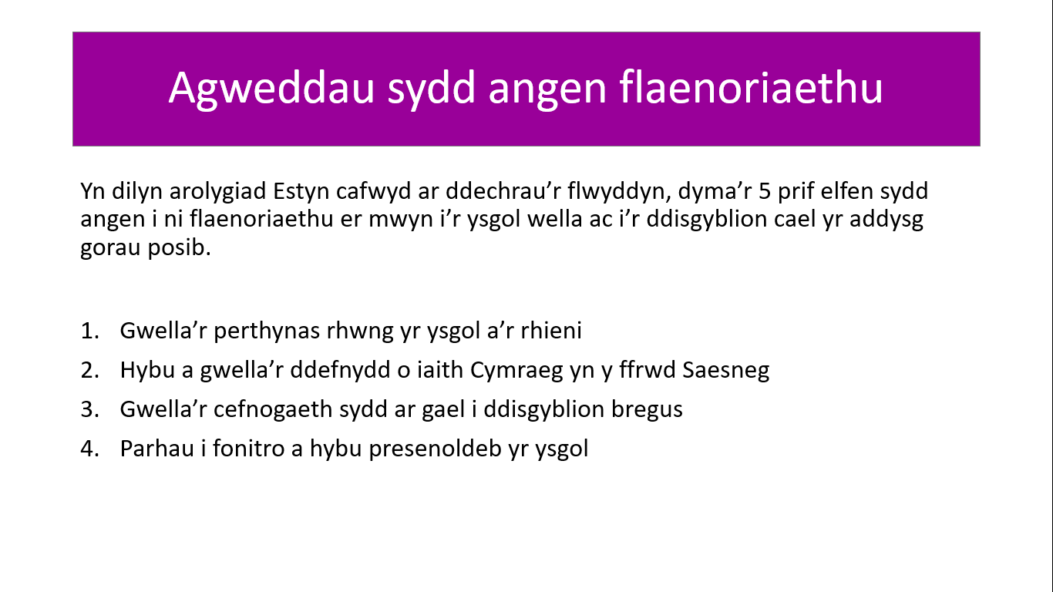
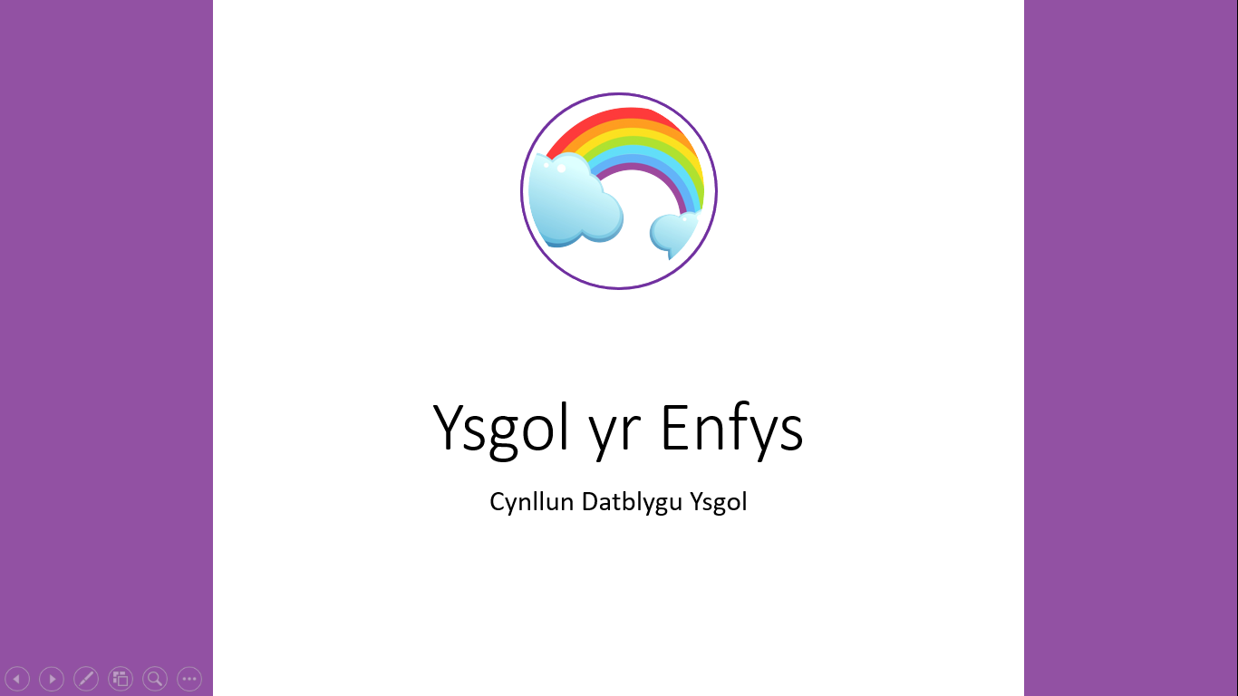
Atodiad 1
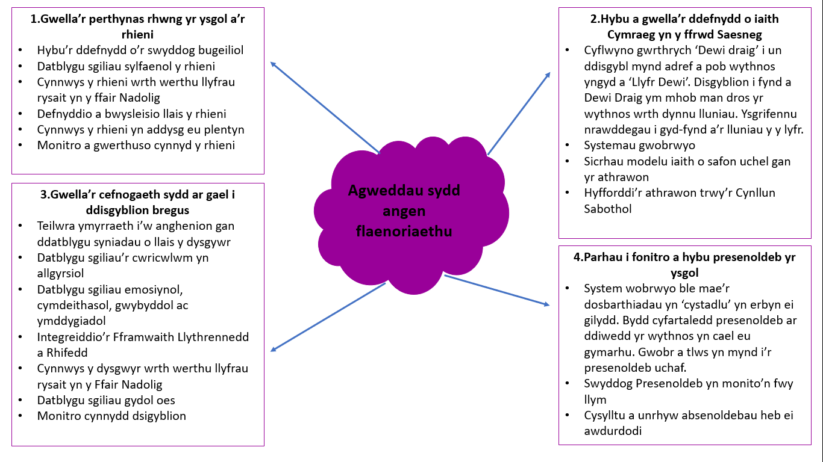
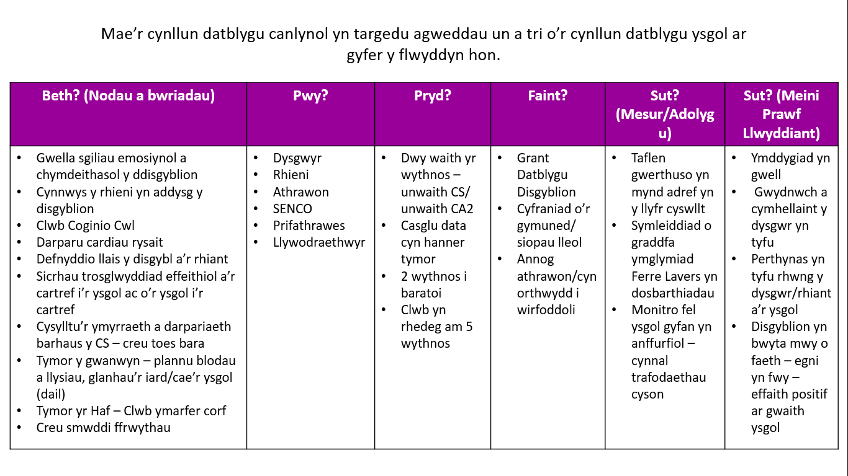
Cyfnod Sylfaen | Plentyn/Child | Rhiant/Parent
Dydd Llun/Monday |  | Llofnod: _____________________
Dydd Mawrth/Tuesday |  | Llofnod: _____________________
Dydd Mercher/Wednesday |  | Llofnod: _____________________
Dydd Iau/Thursday |  | Llofnod: _____________________
Dydd Gwener/Friday |  | Llofnod: _____________________
- Bydd y plentyn yn tynnu llun o’i swper a’r rhieni yn ysgrifennu beth maent wedi coginio ar gyfer pob noswaith ynghyd a’i lofnod.
- Mae’r daflen yn ddwyieithog gan fod y fwyaf o ddisgyblion yn dod o gartrefi di-gymraeg.
- Bydd y daflen yn cael ei danfon adref yn llyfrau cyswllt y disgyblion.
Atodiad 2
 | Plentyn/Child | Rhiant/Parent
Dydd Llun/Monday  Cyfnod Allweddol 2 |  | Llofnod:  _______________
Dydd Mawrth/Tuesday |  | Llofnod:  _______________
Dydd Mercher/Wednesday |  | Llofnod:  _______________
Dydd Iau/Thursday |  | Llofnod:  _______________
Dydd Gwener/Friday |  | Llofnod:  _______________
- Bydd y plentyn yn ysgrifennu brawddeg(au) am ei swper a’r rhieni yn llofnodi i gadarnhau hyn.
- Mae’r daflen yn ddwyieithog gan fod y fwyaf o ddisgyblion yn dod o gartrefi di-gymraeg.
- Bydd y daflen yn cael ei danfon adref yn llyfrau cyswllt y disgyblion.
Atodiad 3

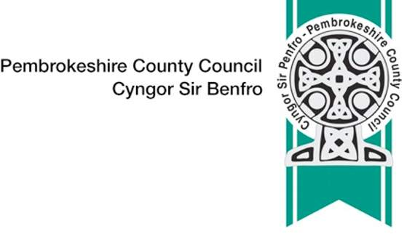

Ysgol yr Enfys,
Heol Oren,
Penfro,
Sir Benfro,
SA43 7BN

Cyfeiriad y berson/siop/archfarchnad

Annwyl ________, (enw/enw siop/archfarchnad)

Rydym fel ysgol wedi dechrau clwb coginio yn targedu disgyblion o’r ardaloedd difreintiedig. Bwriad y clwb yw datblygu sgiliau’r dysgwyr a’u rhieni gan obeithio bydd hyn yn cael effaith positif ar eu bywyd cartrefol ac ar eu hymddygiad yn yr ysgol.
Ysgrifennwn atoch er mwyn apelio am ffrwythau, llysiau neu unrhyw gynhwysion sydd ar gael gennych ar gyfer yr ymyrraeth yma. Mi fyddwn yn eu gwerthfawrogi petai fyddech yn gallu cyfrannu at yr achos yma. Mi fydd unrhyw gynhwysion a chyfrannwyd o fudd i’r dysgwyr a’u rhieni yn fawr iawn.
Hoffwn gymryd y cyfle i wahodd chi i’r Ffair Nadolig mis nesaf, le bydd y dysgwyr a’u rhieni yn gwerthu cawl gan ddefnyddio’r cynhwysion a rhoddwyd ganddo’ch chi.
Os oes gennych ddiddordeb i gyfrannu tuag at y clwb coginio, a fyddech mor garedig i gysylltu â’r ysgol mor gynted ag sy’n bosib os gwelwch yn dda. Os oes gennych unrhyw gwestiynau, peidiwch ag oedi i ofyn. Diolch.

Yr eiddoch yn gywir,

Mrs. C. Williams
Pennaeth Ysgol yr Haul
01696 824 143
admin@ygenfys.sirbenfro.gov.uk
Atodiad 4
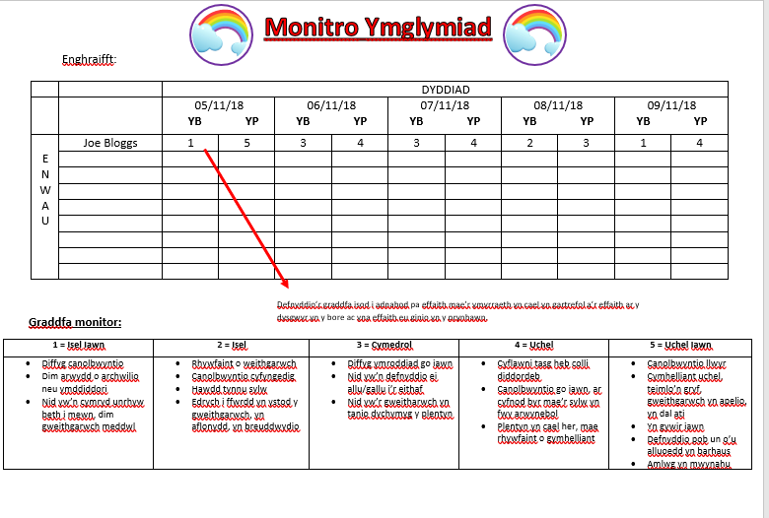
Atodiad 5
Llyfryddiaeth

AHRQ (2015) Population Health: Behavioral and Social Science Insights. Ar gael yn: https://www.ahrq.gov/professionals/education/curriculum-tools/population-health/zimmerman.html (Darllenwyd 9fed o Dachwedd 2018).
Alvord, M. K. a Grados, J. J. (2005). Enhancing Resilience in Children: A Proactive Approach. Professional Psychology: Research and Practice, 36(3), 238-245. http://dx.doi.org/10.1037/0735-7028.36.3.238
BBC (2012) Adroddiad addysg: Cyfle i bontio’r ‘bwlch tlodi’. Ar gael yn: https://www.bbc.co.uk/cymrufyw/18166229 (Darllenwyd 23ain Hydref 2018).
BBC (2015) Dileu tlodi erbyn 2020 ? Ar gael yn : http://www.bbc.co.uk/democracylive/cymru-30781895 (Darllenwyd 24ain o Hydref 2018).
BBC (2018) Plant tlawd yn fwy tebygol o dangyflawni yng Nghymru. Ar gael yn: https://www.bbc.co.uk/cymrufyw/42744261 (Darllenwyd 20fed o Hydref 2018).
Center on Education Policy (2012) Student Motivation - An Overlooked Piece of School Reform. Ar gael yn: <https://files.eric.ed.gov/fulltext/ED532666.pdf> (Darllenwyd 1af o Dachwedd 2018).
Child Poverty Action Group (2000) Child poverty facts and figures. Ar gael yn: http://www.cpag.org.uk/ (Darllenwyd 31ain o Hydref 2018).
Clybiau Plant Cymru (anhysbys) About Us. Ar gael yn: https://www.clybiauplantcymru.org/about-us.asp (Darllenwyd 4ydd o Dachwedd 2018).
Donaldson, G. (2015) Dyfodol Llwyddiannus. Caerdydd: Y Goron. Ar gael yn: https://gov.wales/docs/dcells/publications/150225-successful-futures-cy.pdf (Darllenwyd 2il o Dachwedd 2018).
Education Enduement Foundation (2017) The Attainment Gap. Ar gael yn: https://educationendowmentfoundation.org.uk/public/files/Annual_Reports/EEF_Attainment_Gap_Report_2018_-_print.pdf (Darllenwyd 31ain o Hydref 2018).
Education Scotland (2017) Engaging Parents and Families. Ar gael yn: https://education.gov.scot/improvement/Documents/Parental%20involvement/PAR2_EngagingParentsandFamiliesToolkit/par2-engaging-parents-toolkit-section2-250416.pdf (Darllenwyd 4ydd o Dachwedd 2018).
Egan, D. (2013) Poverty and low educational achievement in Wales: student, family and community interventions. York: JRF. Ar gael yn: https://www.jrf.org.uk/sites/default/files/jrf/migrated/files/wales-education-poverty-summary.pdf (Darllenwyd 27ain o Hydref 2018).
Erstwhilsey (2014) Emotional and Behavioural Difficulties. Ar gael yn: https://eandbdifficultiesresources.wordpress.com/2014/01/29/bronfenbrenners-ecological-systems-theory/ (Darllenwyd 8fed o Dachwedd 2018).
Estyn (2016) ‘Llais y disgybl’ o fudd i ddisgyblion ac yn helpu ysgolion i wella. Ar gael yn: https://www.estyn.llyw.cymru/newyddion/‘llais-y-disgybl’-o-fudd-i-ddisgyblion-ac-yn-helpu-ysgolion-i-wella (Darllenwyd 23ain o Hydref 2018).
Fabian, H. a Dunlop, A. (2006) Outcomes of good practice in transition process for children entering primary school. Ar gael yn: http://unesdoc.unesco.org/images/0014/001474/147463e.pdf (Darllenwyd 14eg o Dachwedd 2018).
Fulton, O. a VanHuss, K. (2017) Understand What Your Volunteers Need From Your Nonprofit. Ar gael yn: <https://www.turnkeyp2p.com/blog/2017/9/12/4-things-that-can-kill-your-walk-program-3r9me-4rbhj> (Darllenwyd 7fed o Dachwedd 2018).
Hawliau Plant Cymru (1989) Deall eich Hawliau. Ar gael yn: http://www.ccuhpgwneudpethauniawn.co.uk/index.php/deunydd-hyfforddiant/taflenni-a-phosteri (Darllenwyd 7fed o Dachwedd 2018).
Jensen, E. (2013) Engaging students with poverty in mind. Alexandria: ASCD.
Kiel, J. (1999) ‘Reshaping Maslow's hierarchy of needs to reflect today's educational and managerial philosophies’, Journal of Instructional Psychology, 26(3), t. 267. https://web.b.ebscohost.com/ehost/detail/detail?vid=0&sid=007d5aed-4cee-41d4-89f4-d57d344fd212%40sessionmgr102&bdata=JnNpdGU9ZWhvc3QtbGl2ZQ%3d%3d#AN=2283954&db=aph
Kunc, N. (1992). The need to belong: Rediscovering Maslow's hierarchy of needs. Restructuring for caring and effective education: An administrative guide to creating heterogeneous schools. Baltimore, MD, England: Paul H. Brookes Publishing. http://psycnet.apa.org/record/1992-97650-001 (Darllenwyd 2il o Dachwedd 2018).
Llywodraeth Cymru (2014) Fframwaith Llythrennedd a Rhifedd Cenedlaethol. Caerdydd: Dysgu Cymru. Ar gael yn: http://learning.gov.wales/resources/browse-all/nlnf/framework?lang=cy (Darllenwyd 9fed o Dachwedd 2018).
Llywodraeth Cymru (2015) Children and young people’s wellbeing monitor for Wales. Ar gael yn: https://gov.wales/statistics-and-research/children-young-peoples-wellbeing-monitor-wales/?lang=en (Darllenwyd 4ydd o Dachwedd 2018).
Llywodraeth Cymru (2016) Deddf Llesiant Cenedlaethau’r Dyfodol (Cymru) 2015. Ar gael yn: https://gov.wales/topics/people-and-communities/people/future-generations-act/?lang=cy (Darllenwyd 21ain o Hydref 2018).
Llywodraeth Cymru (2016) Ymateb Llywodraeth Cymru i adroddiad Cymru Ifanc i Bwyllgor y Cenhedloedd Unedig ar Hawliau’r Plentyn. Caerdydd: Llywodraeth Cynulliad Cymru. Ar gael yn: https://gov.wales/docs/dsjlg/publications/cyp/160128-reponse-young-wales-report-cy.pdf?fbclid=IwAR05AaEJCw8MF0tJtpBvDT00GixIOViLgkXvDH2YxaHlU8gEbILqq2FNZ4E (Darllenwyd 21ain o Hydref 2018).
Llywodraeth Cymru (2017) Flying start – Annex, Transition guidance. Cardiff: Crown. Ar gael yn: https://gov.wales/docs/dsjlg/publications/cyp/141124-transition-guidance-en-v1.pdf (Darllenwyd 22ain o Hydref 2018).
Llywodraeth Cymru (2017) Flying Start. Ar gael yn: https://gov.wales/topics/people-and-communities/people/children-and-young-people/parenting-support-guidance/help/flyingstart/?lang=en (Darllenwyd 23ain o Hydref 2018).
Macblain, S. (2014) How children learn. London: SAGE.
Nursery World (2014) Measuring up. Ar gael yn: https://www.ncn.ie/images/Measuring_Up_Nursery_world_Handout.pdf (Darllenwyd 3ydd o Dachwedd 2018).
OECD (anhysbys) Social and Emotional Skills Well-being, connectedness and success. Ar gael yn: https://www.oecd.org/education/school/UPDATED%20Social%20and%20Emotional%20Skills%20-%20Well-being,%20connectedness%20and%20success.pdf%20(website).pdf (Darllenwyd 7fed o Dachwedd 2018).
Oswalt, A. (anhysbys) Urie Bronfenbrenner And Child Development. Ar gael yn: https://www.mentalhelp.net/articles/urie-bronfenbrenner-and-child-development/ (Darllenwyd: 31ain o Hydref 2018).
Paquette, D. a Ryan, J. (2000) Bronfenbrenner’s Ecological Systems Theory. Ar gael yn: http://www.floridahealth.gov/alternatesites/cms-kids/providers/early_steps/training/documents/bronfenbrenners_ecological.pdf (Darllenwyd: 28ain o Hydref 2018).
Pearson, J., a Kordish, D. (2017) Building resilience in young children. Ar gael yn: https://www.beststart.org/resources/hlthy_chld_dev/pdf/BSRC_Resilience_English_fnl.pdf (Darllenwyd 30ain o Hydref 2018).
Powell, R. et al. (2006) Trosglwyddo o’r Ysgol Gynradd i’r Ysgol Uwchradd: Trefniadau Cyfredol ac Arferion Da yng Nghymru. Slough: nfer. Ar gael yn: https://www.nfer.ac.uk/publications/WTN01/WTN01welsh.pdf (Darllenwyd 23ain o Hydref 2018).
Psychologist World (anhysbys) Attatchment Theory. Ar gael yn: https://www.psychologistworld.com/developmental/attachment-theory (Darllenwyd 6ed o Dachwedd 2018).
Sorger, A. (2016) ‘The Benefits of Eating Warm Food in Winter’, Scheckter’s Raw Gourmet Health Food [blog]. 21ain o Ebrill. Ar gael yn: https://schecktersraw.com/blog-post-02/ (Darllenwyd 8fed o Dachwedd 2018).
Theodotou, E. (2014) ‘Early years education: are young students intrinsically or extrinsically motivated towards school activities? A discussion about the effects of rewards on young children’s learning’, Research in teacher education, 4(1), tt. 17-21. https://files.eric.ed.gov/fulltext/ED560161.pdf
Treanor, M. (2012) Impacts of Poverty on children and young people. Ar gael yn: http://www.eastrenfrewshire.gov.uk/CHttpHandler.ashx?id=11002&p=0 (Darllenwyd 2il o Dachwedd 2018).
Williamson, D. (2018) Nearly a quarter of people in Wales are living in poverty – the highest rate in the UK. Ar gael yn: https://www.walesonline.co.uk/news/politics/nearly-quarter-people-wales-living-14374552 (Darllenwyd 3ydd o Dachwedd 2018).
Y Gyfarwyddiaeth Addysg (2017) Addysg yng Nghymru: Cenhadaeth ein Cenedl. Caerdydd: Llywodraeth Cynulliad Cymru. Ar gael yn: https://beta.llyw.cymru/sites/default/files/publications/2018-03/addysg-yng-nghymru-cenhadaeth-ein-cenedl.pdf (Darllenwyd 6ed o Dachwedd 2018).
Yr Adran Addysg a Sgiliau (2015) Grant Amddifadedd Disgyblion. Ar gael yn: https://beta.llyw.cymru/sites/default/files/publications/2018-03/grant-amddifadedd-disgyblion-canllawiau-hanfodol.pdf (Darllenwyd 19eg o Hydref 2018).
Yr Adran Addysg a Sgiliau (2015) Cwricwlwm Cymru: Rhaglen Astudio ar gyfer Cymraeg, Cyfnodau Allweddol 2-4. Caerdydd: Llywodraeth Cynulliad Cymru. Ar gael yn : http://learning.gov.wales/docs/learningwales/publications/150717-nc-welsh-cy-ve3.pdf (Darllenwyd 9fed o Dachwedd 2018).
Yr Adran Addysg a Sgiliau (2015) Cwricwlwm Cymru: Rhaglen Astudio ar gyfer Mathemateg, Cyfnodau Allweddol 2-4. Caerdydd: Llywodraeth Cynulliad Cymru. Ar gael yn: http://learning.gov.wales/docs/learningwales/publications/150717-nc-maths-cy-v2.pdf (Darllenwyd 9fed o Dachwedd 2018).
Yr Adran Addysg a Sgiliau (2015) Cwricwlwm Cymru Fframwaith y Cyfnod Sylfaen (Diwygiedig 2015). Caerdydd: Llywodraeth Cymru. Ar gael yn: http://learning.gov.wales/docs/learningwales/publications/150803-fp-framework-cy.pdf (Darllenwyd 9fed o Dachwedd 2018).
Yr Adran Gyhoeddiadau (2014) Difreintedd disgyblion. Caerdydd: Estyn. Ar gael yn : https://www.estyn.gov.wales/sites/default/files/documents/Pupil%20deprivation%20cy.pdf (Darllenwyd 24ain o Hydref 2018).
Yr Adran Gyhoeddiadau (2016) Cyfranogiad disgyblion: canllaw arfer orau. Caerdydd: Estyn. Ar gael yn: https://www.estyn.llyw.cymru/sites/default/files/documents/Pupil%20participation%20cy_0.pdf (Darllenwyd 23ain o Hydref 2018).
Yr Adran Gyhoeddiadau (2017) Arweiniad atodol: arolygu’r dulliau a ddefnyddir gan ysgolion a gwasanaethau addysg llywodraeth leol i leihau effaith tlodi ar gyrhaeddiad addysgol a lles. Caerdydd: Estyn. Ar gael yn: https://www.estyn.gov.wales/sites/default/files/documents/NIA%20Supplementary%20guidance%20on%20inspecting%20poverty%20cy_0.pdf (Darllenwyd 8fed o Dachwedd 2018).
Yr Adran Gyhoeddiadau (2018) Adroddiad ar Ysgol Gelli Aur, Penfro. Caerdydd: Estyn. Ar gael yn: http://d6vsczyu1rky0.cloudfront.net/30492_b/wp-content/uploads/2018/09/Golden-Grove-School-Estyn-Report-July-2018.pdf Darllenwyd (31ain o Hydref 2018).
Zolkoski, S. M. a Bullock, L. M. (2012) ‘Resilience in children and youth: A review’, Children and Youth Services Review, 34(12), tt. 2295-2303. <http://dx.doi.org/10.1016/j.childyouth.2012.08.009>

